**DİKEY,YATAY VE EĞİK DOĞRULAR**

**Size verilen şeklimizde yer alan doğru parçalarını belirleyelim.**

**Yatay doğruları kırmızıya, dikey doğruları yeşile ve eğik doğru parçaları maviye boyayınız.**

**Aşağıdaki doğrulara göre cümlelerdeki boşlukları dolduralım.**

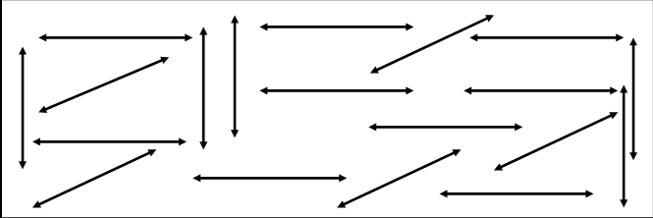

**\*** …………… tane dikey doğru vardır.

*…………… tane yatay doğru vardır.

*…………… tane eğik doğru vardır.

**Aşağıda verilen harflerden seçerek istenen özelliklerdeki harfleri yazınız.**

|  |  |  |
| --- | --- | --- |
| **Yatay doğrusu olmayan harfler** | **Eğik doğrusu olmayan harfler** | **Dikey doğrusu olmayan harfler** |
| ……………………………………  …………………………………… | ……………………………………  …………………………………… | ……………………………………  …………………………………… |

**Aşağıda verilen yatay, dikey ve eğik doğruları tablodaki doğru yerlerine yazınız.**

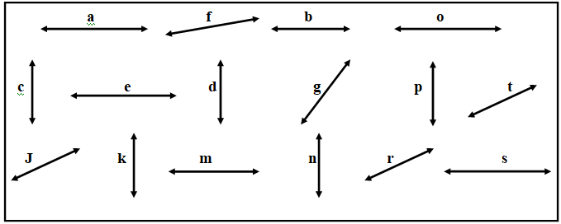

|  |  |
| --- | --- |
| **DOĞRUNUN DURUMU** | **DOĞRUNUN ADI** |
| **YATAY DOĞRULAR** | **….. ….. ….. ….. …..** |
| **DİKEY DOĞRULAR** | **….. ….. ….. ….. …..** |
| **EĞİK DOĞRULAR** | **….. ….. ….. ….. …..** |

**ATATÜRK’ÜN HAYATI**

**Aşağıdaki görsellerin altındaki boşluklara Atatürk ile ilgili bilgilerinizi yazın.**

[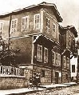](http://www.resimler.tv/resim142.htm) [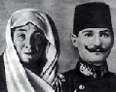](http://www.resimler.tv/resim141.htm)[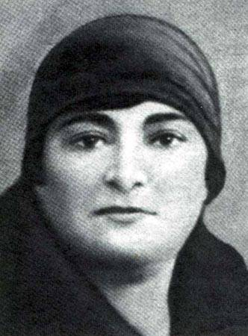](http://imageshack.us/) …..………..… yılında Annesi……………… Babası …… ……… kız kardeşi….……….…

….…..………….. doğdu. ……………. ……………. ……………..

[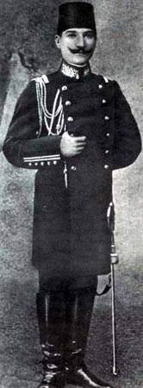](http://imageshack.us/) [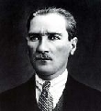](http://www.resimler.tv/resim137.htm)[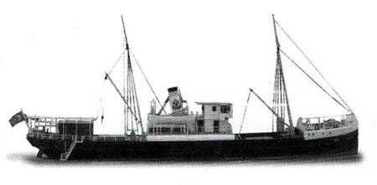](http://imageshack.us/)

Harp Akademisini ..…. Mayıs ……… …..……………Vapuruyla Samsun’a çıkarak

…………… olarak bitirdi ……………….. …..………….. başlattı

[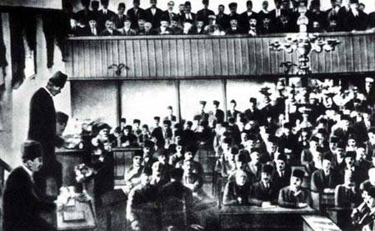](http://imageshack.us/) 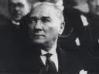

……. Nisan ………… Yılında TBMM’ni açtı. ……….. yılında Cumhuriyeti ilan etti ve

devletimizin ilk…………………….………..dır.

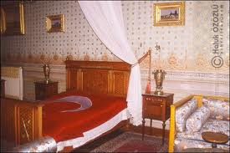 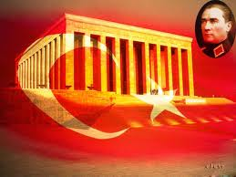

…… Kasım ………..’ de …………..… günü Mezarının adı ……………………….

…………………… Sarayı’nda saat…………. Mezarı başkentimiz …………………

hayata gözlerini yumdu. bulunuyor.

**ATATÜRK’ÜN HAYATI TEST SORULARI**

**1. Mustafa Kemal ne zaman doğmuştur?**

A) 1938 B) 1881 C) 1981

**2. Atatürk nerede doğmuştur?**

A) İstanbul B) Ankara C) Selânik

**3. Atatürk’ün doğduğu şehir şimdi hangi ülkededir?**

A) Bulgaristan B) Yunanistan C) Türkiye

**4. Atatürk'ün annesinin adı nedir?**

A) Zübeyde B) Fatma C) Emine

**5. Mustafa Kemal’in babasının adı nedir?**

A) Mehmet B) Bekir C) Ali Rıza

**6. Atatürk ne zaman ölmüştür?**

A) 1956 B) 1938 C) 1974

**7. Atatürk'ün kabri nerede bulunmaktadır?**

A) Ankara B) İstanbul C) İzmir

**8. Atatürk'ün anıt mezarının adı nedir?**

A) Dolmabahçe Sarayı B) Topkapı Sarayı C) Anıtkabir

**9. Atatürk Haftası hangi tarihler arasında kutlanmaktadır?**

A) 19 – 25 Mayıs B) 10 – 16 Kasım C) 01- 10 Kasım

**10 . Atatürk Samsun’a hangi tarihte gitmiştir?**

A) 19 Mayıs 1919 B) 23 Nisan 1920 C) 16 Ağustos 1925

**11.Atatürk Samsun’a niçin gitmiştir?**

A) Kurtuluş Savaşı’nı başlatmak için B) Gezmek için C) Ziyaret etmek için

**12. TBMM ne zaman açılmıştır?**

A) 14 Ocak 1928 B) 9 Haziran 1915 C) 23 Nisan 1920

**13. TBMM’ nin başkanlığına ilk kim seçilmiştir?**

A) Mustafa Kemal B) İsmet İnönü C. Fevzi Çakmak

**14. Düşmanları yurdumuzdan çıkarmak için yapılan savaşa ne denir?**

A. Çanakkale Savaşı B. Birinci Dünya Savaşı C. Kurtuluş Savaşı

**15. Mustafa Kemal aşağıdaki şehirlerin hangisinde toplantı yapmamıştır?**

A. Erzurum B. Sivas C. Afyon

**16. Kurtuluş Savaşı kimin önderliğinde kazanılmıştır?**

A) Padişah B) Mustafa Kemal C) Hasan Tahsin

**17. Kurtuluş Savaşı kaç yıl sürmüştür?**

A) 3 B) 4 C. 5

**18. Cumhuriyet ne zaman ilan edilmiştir?**

A) 29 Ekim 1923 B) 19 Mayıs 1922 C) 23 Nisan 1926

**19. İlk cumhurbaşkanımız kimdir?**

A) Atatürk B) Kazım Karabekir C) Celal Bayar

**20. Kurtuluş Savaşı hangi yıllar arasında yapılmıştır?**

A) 1923-1926 B) 1919-1923 C) 1914-1918